**Ejercicio 1: Blink**

Es el “Hola mundo” de **Arduino**, el sketch (programa) más sencillo que podemos cargar y ejecutar en nuestra **Arduino**. Se trata de hacer que un led se encienda y se apague según unos intervalos definidos en el código del sketch.

Todo lo que necesitas para seguir este primer ejercicio es una placa Arduino Nano y un Led.

¿Porque lo llamamos **sketch** y no programa? pues por que el IDE de **Arduino** viene de **Processing** y en este lenguaje de programación enfocado al mundo gráfico cada código es considerado un boceto, en inglés “sketch” y al heredar **Arduino** el IDE de **Processing** y su forma de guardar el código generado (por eso nuestros sketches se guardan en formato .pde) ha heredado también el nombre para los “programas”.

Al hacer la traducción de la web Arduino.cc al español en julio de 2010 hubo que proponer un conjunto de normas de estilo para que los textos traducidos fuesen lo más uniformes posibles. Dentro de esas normas de estilo habían algunos términos que se acordó no traducir, uno de ellos era “sketch” para recordar la procedencia del IDE de **Arduino**.

Las Arduino NANO están diseñadas para que hacer parpadear un LED sea muy fácil usando el pin digital 13. Algunas (como la Diecimila, la LilyPad y la UNO) tienen el LED directamente incorporado en la placa. En la mayoría de las otras (como en la Mini y la BT), existe una resistencia de 1KOhm en el pin permitiéndote conectar un LED directamente (para conectar un LED a otro pin digital, deberías usar una resistencia externa).

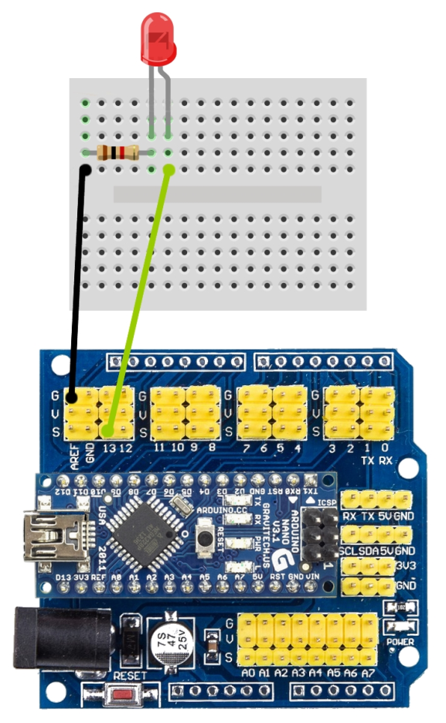Circuito:

En la ilustración se utiliza una resistencia de 220 Ohms entre el pin GND y el cátodo.

Los LEDs tienen polaridad, lo que significa que solo encenderán si los orientas debidamente. Generalmente el terminal más largo es el positivo y deberá estar conectado al pin 13. El terminal corto debe conectarse con la tierra (GND); adicionalmente el bulbo del LED tiene un borde plano en su extremo. Si el LED no enciende, trata de conectarlo de manera opuesta, intercambiando los terminales de posición (no dañaras el LED si lo conectas en sentido opuesto por un periodo de tiempo corto).

Este ejemplo nos sirve también como primera aproximación a la estructura de un sketch

**Este es el código del sketch Blink (parpadeo), con los comentarios ampliados:**

Comentarios iniciales descripción breve del proyecto.

|  |  |
| --- | --- |
|  |  |

/*  
 BLINK  
 Enciende un LED durante un segundo, lo apaga durante otro segundo, repetidamente.   
 */Configuramos el pin 13 como una Salida (OUPUT)  
**void setup() {   
pinMode(13, OUTPUT); //** Establece un pin digital como salida. El Pin 13 tiene un LED conectado a el.  
**}**Ejecutamos el contenido loop() continuamente  **void loop() {  
digitalWrite(13, HIGH);** // Pone el pin 13 a nivel alto (5v). Enciende el LED  
**delay(1000);**// espera un segundo (1000 milisegundos) **digitalWrite(13, LOW);**// Pone el pin 13 a nivel bajo (0v). apaga el LED **delay(1000);**// espera un segundo (1000 milisegundos) **}**

Podemos variar el valor de **delay** y comprobar como cambian los tiempos de apagado y encendido